2019 m. 39–42 sav. (2019 m. rugsėjo 23–spalio 20 d.)

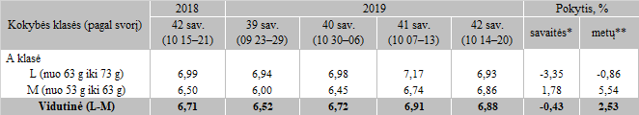

*lyginant 2019 m. 42 savaitę su 41 savaite  
**lyginant 2019 m. 42 savaitę su 2018 m. 42 savaite

[2019-10-24](https://www.vic.lt/zumpris/2019/10/24/svieziu-supakuotu-kiausiniu-pardavimo-vidutines-didmenines-kainos-lietuvos-imonese-eur-100-vnt-be-pvm-2019-m-39-42-sav/)

[Paukštienos sektoriaus vidaus rinka](https://www.vic.lt/zumpris/category/paukstienos-sektorius/paukstienos-sektoriaus-vidaus-rinka/)